2023

阳新县工程建设电子交易平台
企业信息库操作手册
品茗科技股份有限公司
企业入库和办理CA流程图

点击“企业注册”注册
选择交易主体类型
填写企业信息
上传相关扫描件

提交按钮中心审核
阅读通知
1、入库注册通知
2、CA/电子签章办理通知
到黄石市民之家四楼窗口办理
1、资料审核（线上）
2、办理CA（现场/线上）
3、CA绑定
CA 数字证书/电子签章办理
根据通知里面要求
打印数字申请表等
附件
根据通知里面要求
打印电子签章申请
表等附件
携带数字申请表及
相关证件到中心办
理CA
目录
一 、概述 2
1.1 运行环境要求 2
1.2 Internet选项/IE设置 2
1.3入库企业类型 3
1.4 注册账户 3
二、企业信息管理 6
2.1企业信息填写 6
2.1.1企业基本信息 7
2.1.2企业证书信息（点击一键获取高频证照后免填写） 9
2.1.3企业资质信息（点击一键获取高频证照后免填写） 11
2.1.4企业人员信息 12
2.2 提交审核 15

一 、概述

1.1 运行环境要求
1、操作系统要求： Win7/Win 10 下均可运行，建议使用Win7 版本。2、浏览器要求：必须使用IE浏览器，版本支持IE 10及以上版本。

1.2 Internet选项/IE设置
下载并安装品茗驱动后，打开品茗驱动，点击“加入信任站点”、“设置安装级别”
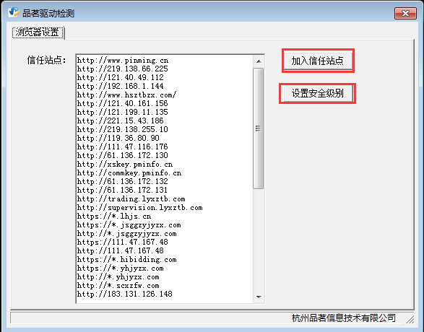

1.3入库企业类型
入库企业有以下几类：招标人、投标人（施工企业、监理企业、勘察单位、设计单位其他单位）以及招标代理。

1.4 注册账户
企业申请入库：
企业网上进行注册，在黄石公共资源交易信息网注册入口进行注册、登录、填写 （https://www.hsztbzx.com），点击市场主体库，如下图所示：
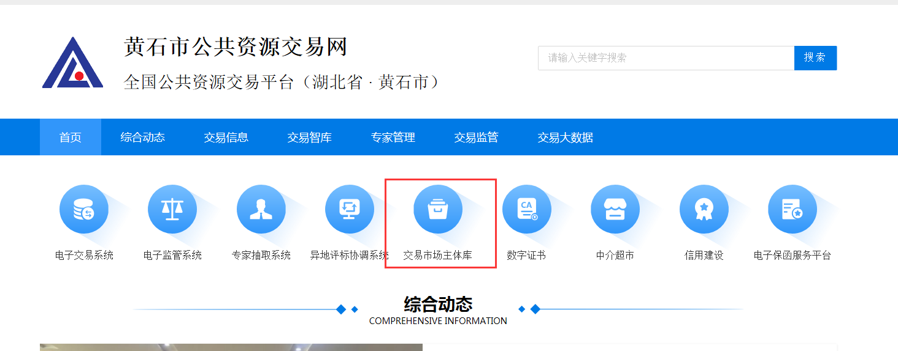
新用户注册时，点击“注册入口”按钮，如下图所示：
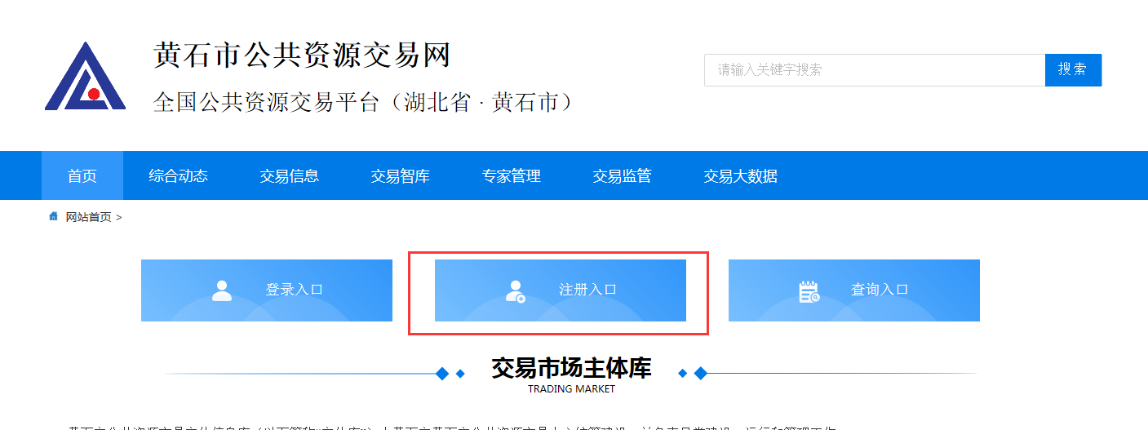
仔细阅读注册协议内容，滚动到界面底部选择接受按钮，如下图所示：
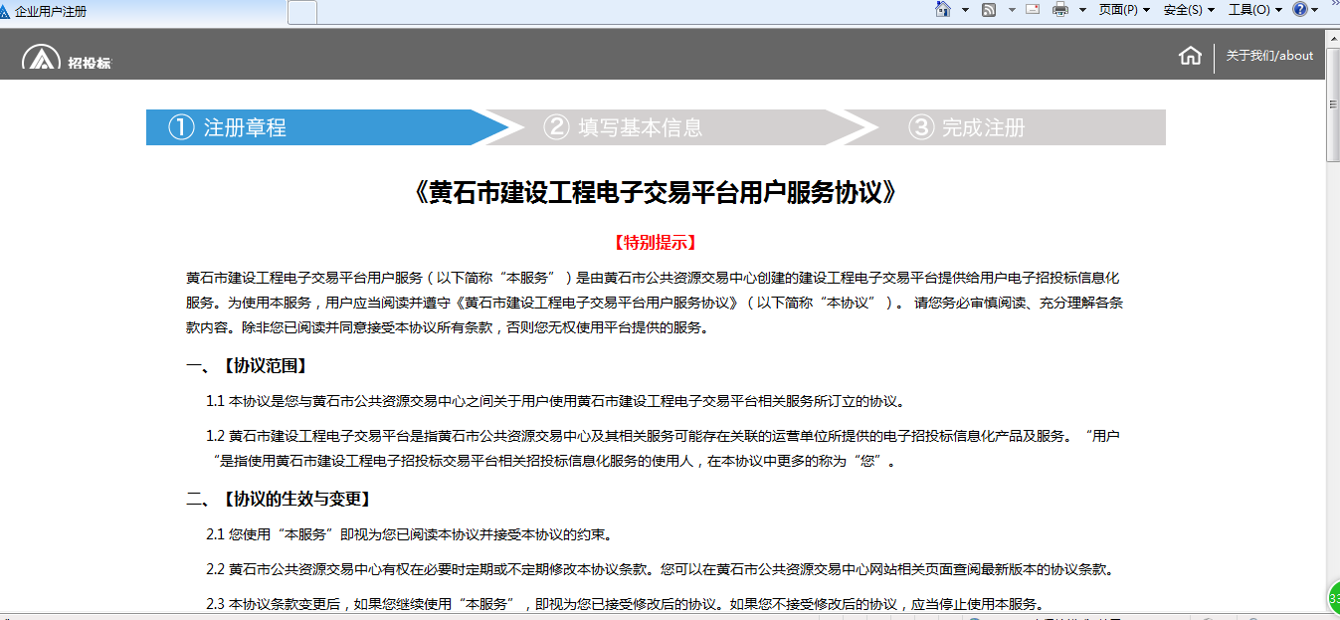

填写注册信息，如下图所示：
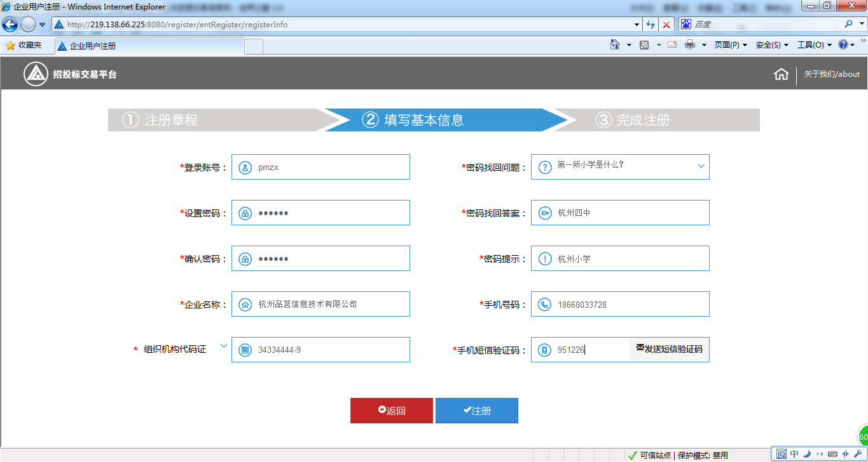
登录帐号：支持英文字母和数字，不限位数，已注册的帐号不能重复注册；
密码：六至八位数字+英文字母大小写组合；
企业名称：输入单位全称；
社会统一信用代码证/组织机构代码证（可选择）：输入企业社会统一信用代码或组织机构代码证；
密码找回问题：点击下拉列框，选择密码找回问题，用来找回丢失密码时的凭证；
密码答案：找回密码时所需要的答案；
注册完成后，如下图所示：
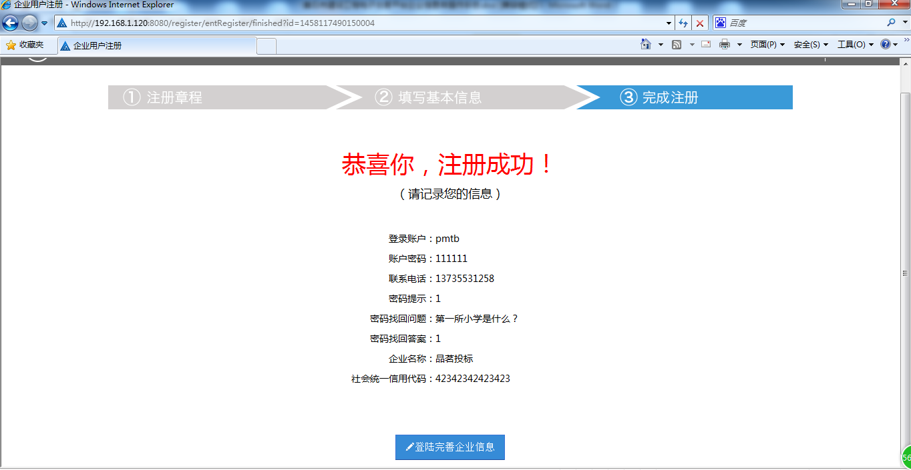
注册人员可以直接点击，进入系统完善信息。

二、企业信息管理
企业登录后，可以维护本单位的信息，提交中心管理部门审核验证。
交易主体登录后，可以维护本单位的各项信息。

2.1企业信息填写
交易主体注册流程：
基本信息（必填）
证书信息（必填）
资质信息（必填）
人员信息（必填）
市场行为
提交

2.1.1企业基本信息
交易主体初次进入页面后，有两种方法可以进入信息编辑界面进行企业基本信息编辑。
方法一：交易主体按照界面提供的业务操作流程去完善需要的准备工作，点击“”，如下图所示；
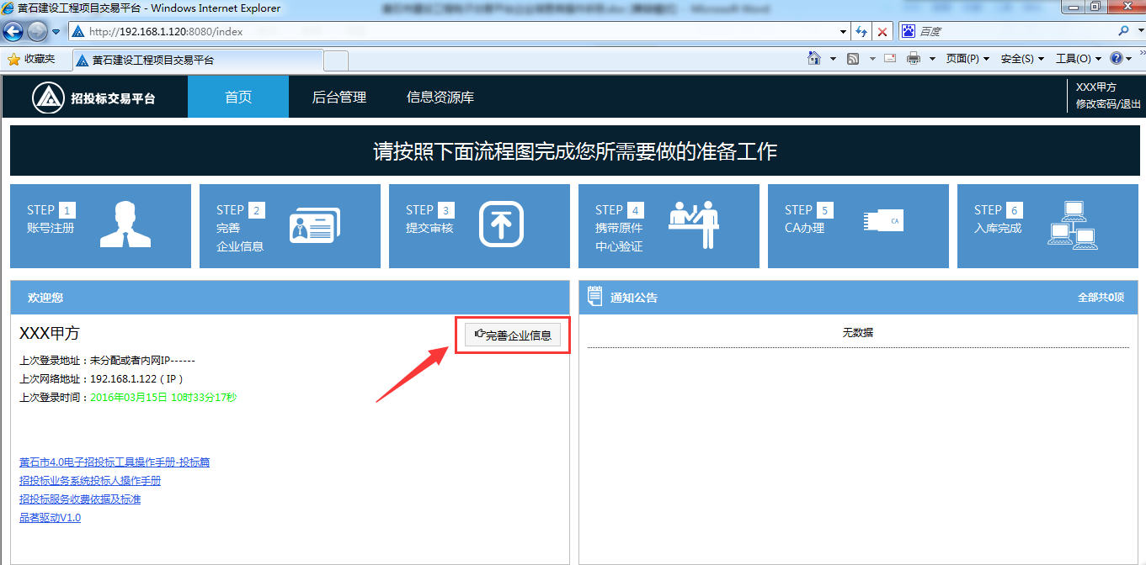
方法二：交易主体点击工具栏中的“企业信息”选项进入企业基本信息编辑完善，如下图所示：
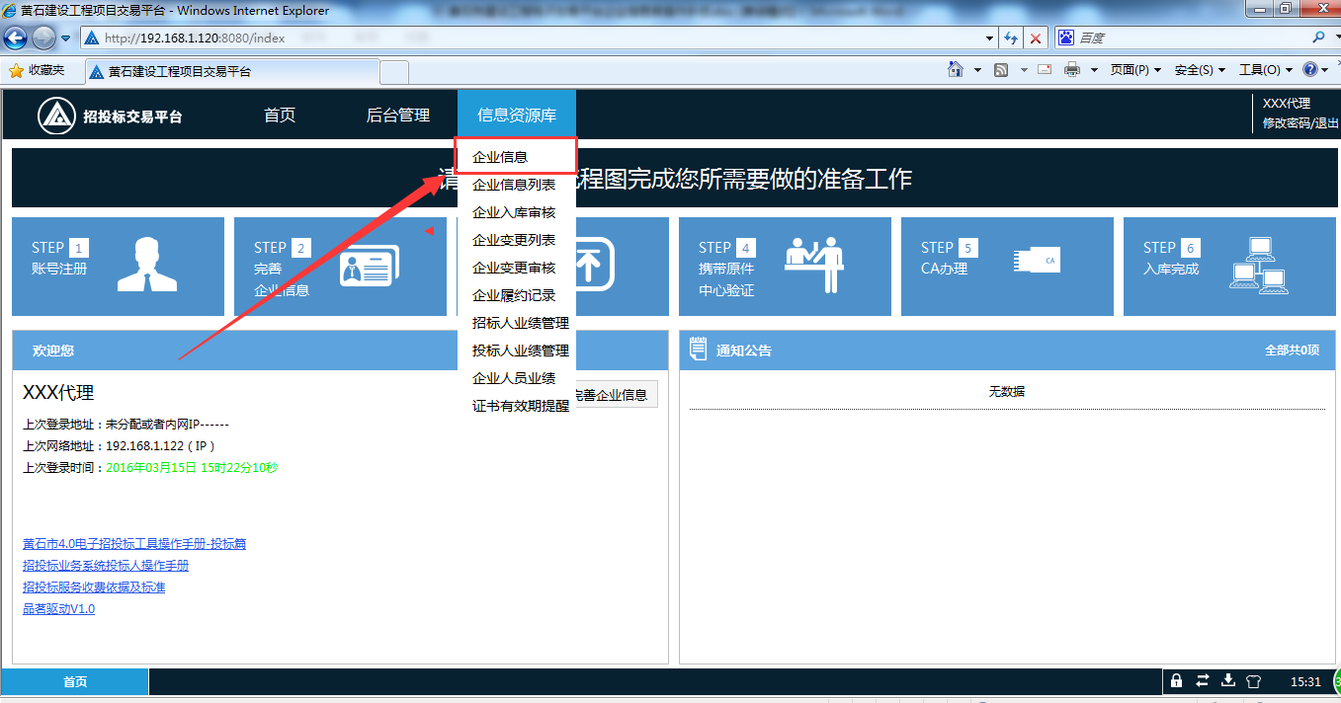
进入“企业基本信息”编辑界面，如下所示，完善企业基本信息，如下图所示：
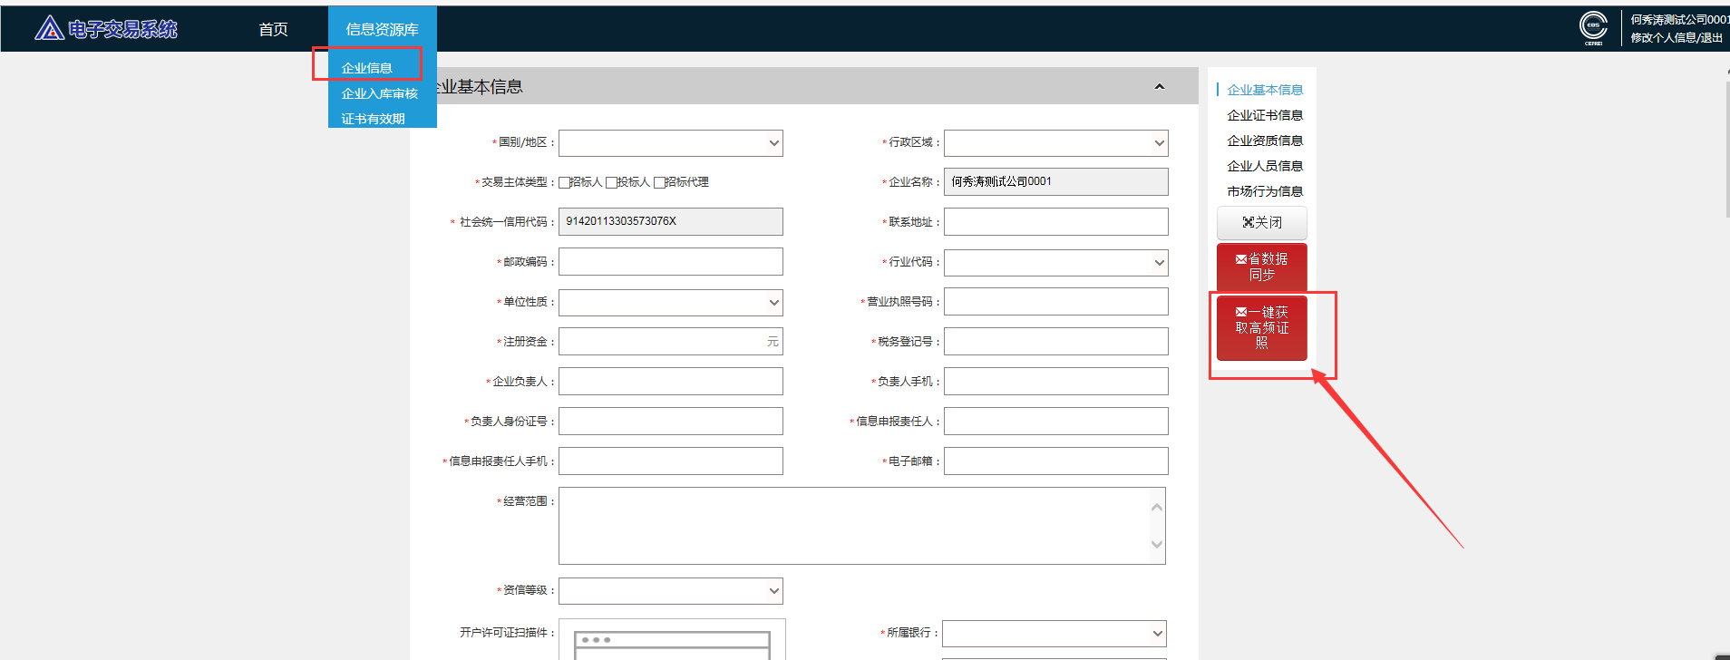
用户选择交易主体类型
（1）其中，带*号选项为必填项目，不填写不能保存；
（2）交易主体类型根据需要正确勾选；
（3）证书信息填写时，可直接点击一键获取高频证照（营业执照、企业资质证书、安全生产许可证可自动拉取，无需填写）
填写完成后点击按钮；
如果对编辑好的基本资料信息有修改的，可以点击“修改基本信息”按钮，如下图所示：
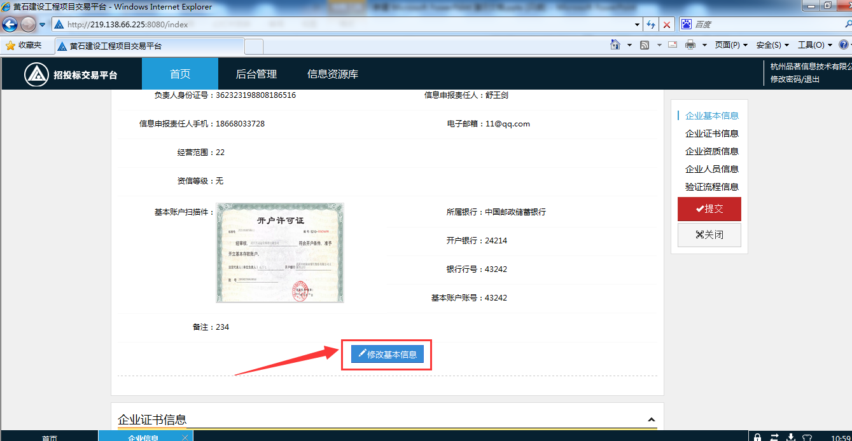

2.1.2企业证书信息（点击一键获取高频证照后免填写）
该界面用来维护交易主体的证书信息，如下图所示：
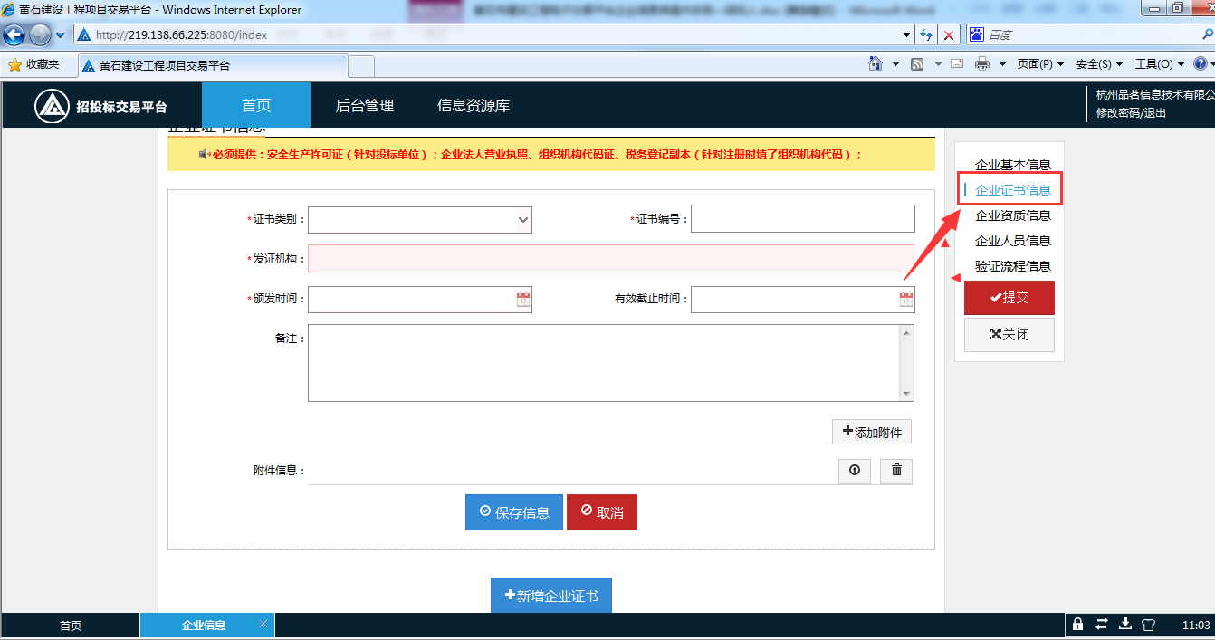
点击“”按钮，如下图所示：
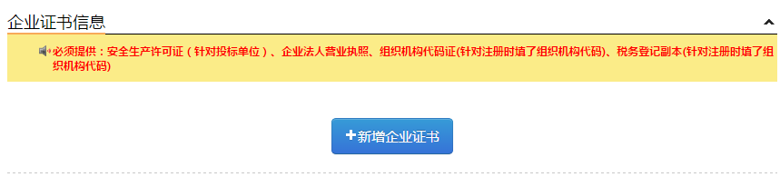
编辑证书信息，如下图所示：
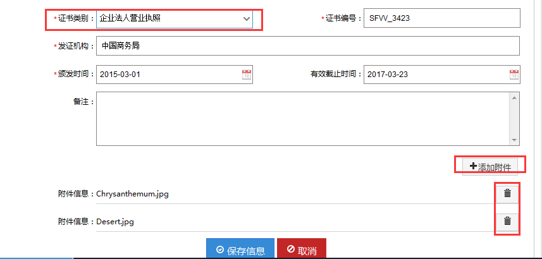
注册用户选择证书类型
多个图片附件时点击该按钮
删除图片附件
其中，待*号选项为必填项目，不填写不能保存；
（温馨提示：对于注册时填写了“统一信用代码证”的企业，只需要上传营业执照。否则需要上传营业执照、组织机构代码证、税务登记证。）
所有证书编辑完毕后，点击“”，信息保存完成后，提交之前如有修改点击对应的修改按钮“”。

2.1.3企业资质信息（点击一键获取高频证照后免填写）
该界面中列出了注册单位所有的资质信息，如下图所示：
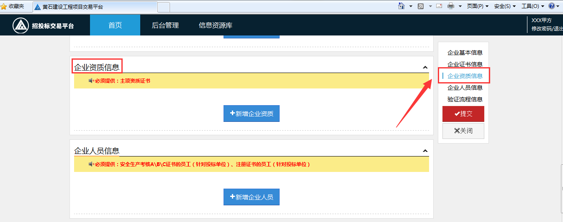
点击“”按钮，根据企业的实际资质信息进行编辑，如下图所示：
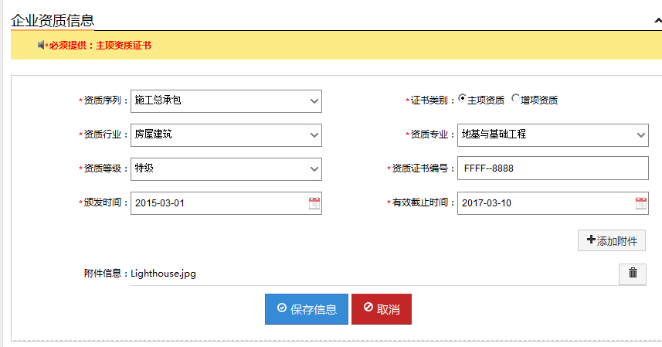
多个图片附件时点击该按钮
其中，待*号选项为必填项目，不填写不能保存；
所有证书编辑完毕后，点击“”，信息保存完成后，提交之前如有修改点击对应的修改按钮“”。
（温馨提醒：交易主体必须上传资质信息,交易主体在项目投标报名时，系统会根据招标项目对企业资质的要求，自动判定交易主体资质是否符合，只有符合资质要求的投标单位方可报名）

2.1.4企业人员信息
该界面用来维护注册单位企业相关人员信息，如下图所示：
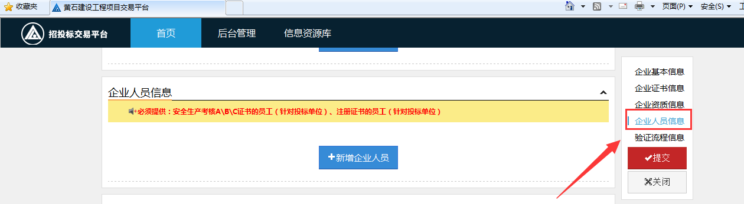
点击“”按钮，按要求编辑信息，现以新增“项目经理”人员举例，如下图所示：
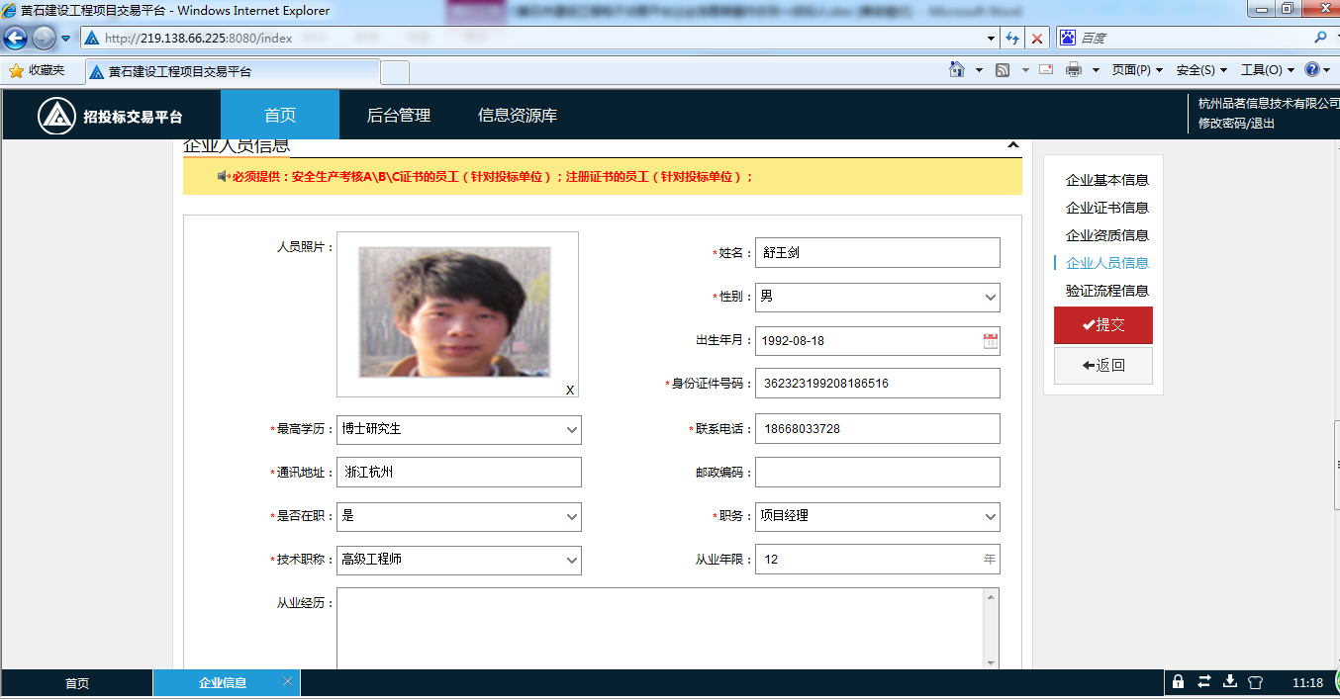
添加人员证书：
注册单位个人员信息保存之后，人员证书才可以编辑，如下图所示：
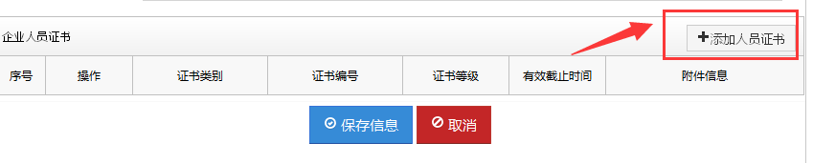
点击后在跳出的弹出框中“证书类别中”选择要上传的人员证书类别，以选择“注册证为例”，如下图所示：
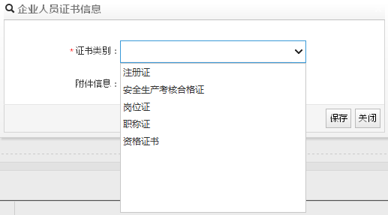
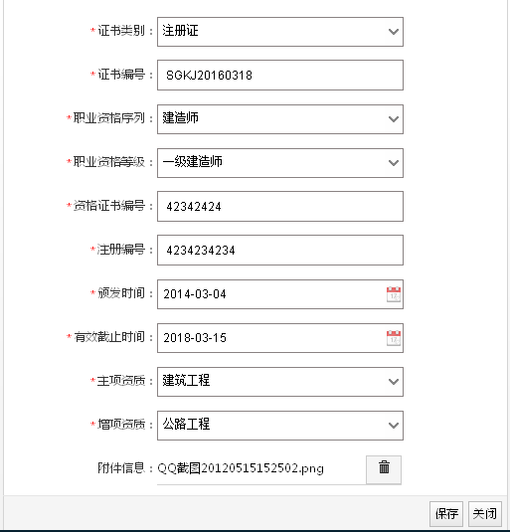
点击按钮后保存证书信息，如下图所示：
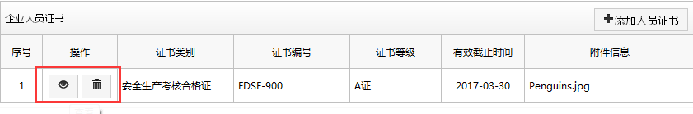
其中按钮是查看功能按钮，可以编辑、查看和保存已编辑但未提交的证书信息；
按钮是删除功能按钮，删除已编辑但未提交的证书信息；
（注意：交易主体人员信息里面，项目经理必须上传注册证书和安全生产考核证书——交易主体在项目投标时，系统会根据招标项目对项目经理资质要求，自动判定交易主体项目经理资质是否符合。判定依据就是注册证书和安全生产考核证。）

2.2 提交审核
注册单位企业基本信息、证书、资质和人员等信息全部录入完成并且确定无误后，可以点击右上角导航栏的按钮 ，如下图所示：
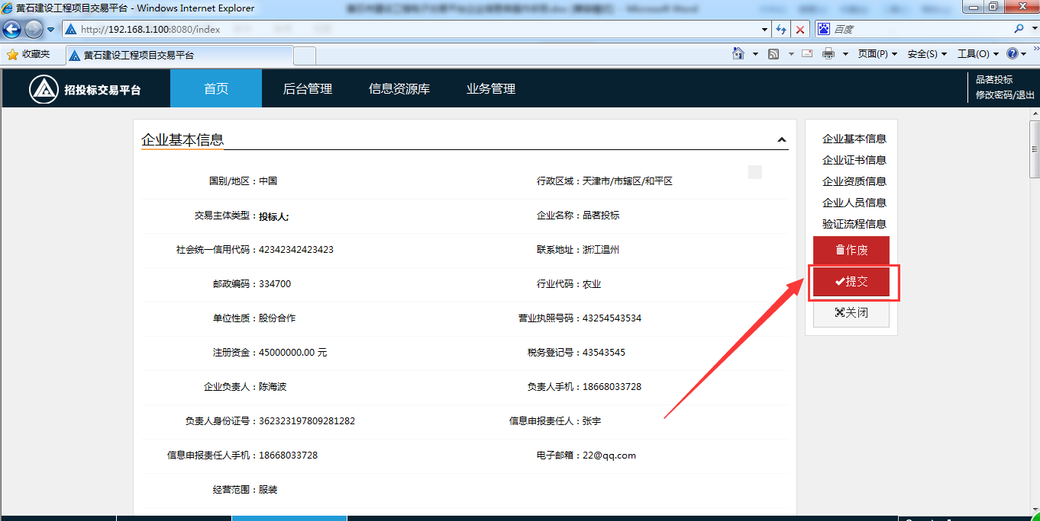
在跳出的验证信息弹出框中输入提交验证信息并点击保存，信息就提交中心审核人角色，如下图所示：
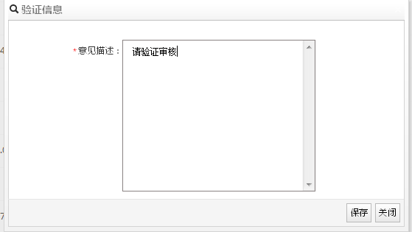
提交后，交易主体状态会自动变成，审核通过后会自动消失，如下图所示：
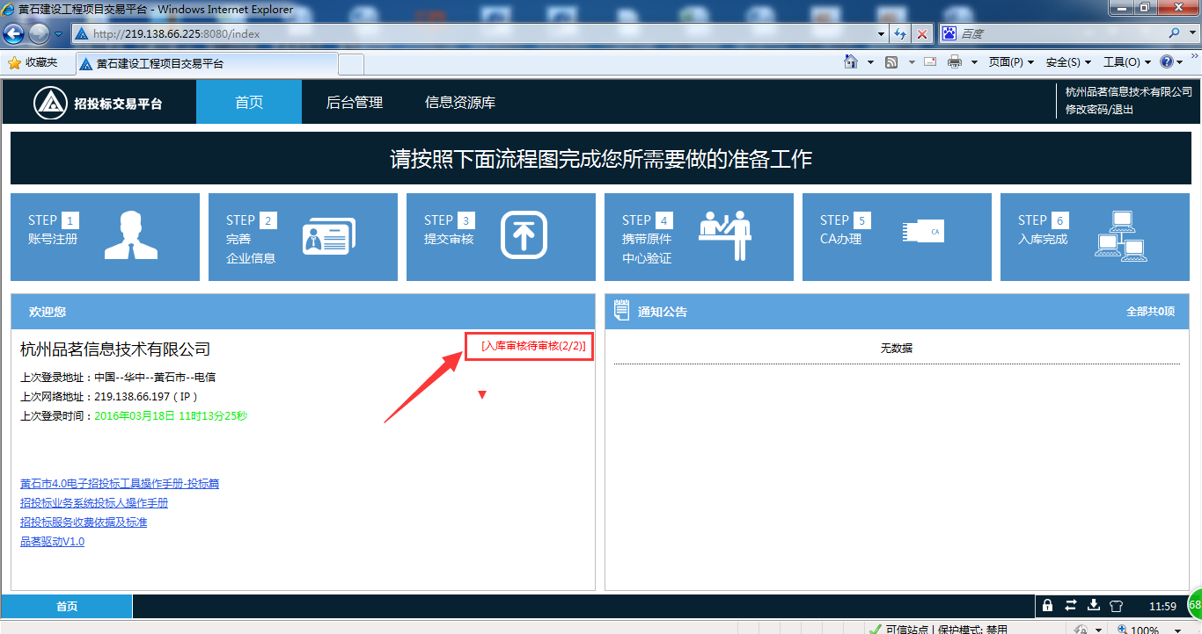
提交审核必须要满足以下条件：
（1）、必填信息验证情况符合要求；
（2）、确定已提交信息的准确性；
（3）、确定填写上传注册公告要求的信息或附件。

